Заместителю министра образования
и науки Республики Татарстан
руководителю
департамента надзора и контроля
в сфере образования Министерства
образования и науки
Республики Татарстан

от «___»______________ 2018г.

ОТЧЕТ
об исполнении предписания об устранении нарушений
муниципального бюджетного дошкольного образовательного учреждения
«Детский сад № 10 «Ласточка» Бавлинского муниципального района
Республики Татарстан
(название по уставу)

В результате проверки, проведенной в соответствии с приказом Министерства образования и науки Республики Татарстан от 22 февраля 2017 года № 683/17-Д «О проведении плановой выездной проверки юридического лица муниципального бюджетного дошкольного образовательного учреждения «Детский сад № 10 «Ласточка» Бавлинского муниципального района Республики Татарстан
(название, реквизиты приказа о проверке)
в муниципальном бюджетном дошкольном образовательном учреждении «Детский сад
№ 10 Ласточка» Бавлинского муниципального района Республики Татарстан
(название по уставу)
были выявлены нарушения законодательства Российской Федерации в сфере образования
(Предписание № П 42/18-Д; акт проверки от 13 февраля 2018 № А 42/18-Д ).
В ходе исполнения предписания проведены следующие мероприятия:

№ п/п | Вид нарушения | Проведенная работа по каждому виду нарушения | Подтверждающие  документы
1. | Приведение формы договора с родителями (законными  представителями)  воспитанников МБДОУ, к форме определенной Приказом Минобрнауки России от 13.01.2014 года № 8 «Об утверждении примерной формы договора об образовании по образовательным программам дошкольного образования» | Нарушение устранено. Форма договора с родителями (законными  представителями) приведена в  соответствие с Приказом Минобрнауки России от 13.01.2014 года № 8 «Об утверждении примерной формы договора об образовании по образовательным программам дошкольного образования» | Форма договора (законными  представителями)  размещена на сайте:  http://edu.tatar.ru/organization/3537  В разделе «Сведения об образовательной организации», в подразделе «Документы»
2. | Приведение локальных  актов МБДОУ,  регламентирующих  деятельность коллегиальных органов управления МБДОУ в соответствие с требованиями ст. 30 № 273-ФЗ «Об образовании в РФ» и Устава МБДОУ полном объеме | Нарушение устранено. Локальные нормативные акты МБДОУ,  регламентирующие  деятельность коллегиальных органов управления МБДОУ приведены в соответствие с требованиями ст. 30 № 273-ФЗ «Об образовании в РФ» и Устава МБДОУ полном объеме  Утверждены на педагогическом совете от 16.04.2018г. Протокол № 04:  - Положение о комиссии по  Урегулированию споров между участниками образовательных отношений в МБДОУ «Детский сад № 10 «Ласточка»;  - Положение о педагогическом совете МБДОУ «Детский сад № 10 «Ласточка»;  Утверждены на родительском  собрании от 24.05.2018г. Протокол №2:  - Положение о совете родителей (законных представителей) воспитанников  МБДОУ «Детский сад № 10 «Ласточка»;  Утверждены на общем собрании работников от 16.05.2018 г.  Протокол №2:  - Положение об общем собрании работников МБДОУ «Детский сад № 10 «Ласточка»; | Локальные  акты МБДОУ,  регламентирующие  деятельность коллегиальных органов управления МБДО размещены на сайте: http://edu.tatar.ru/organization/3537  в разделе «Сведения об образовательной организации», в подразделе «Документы», в подразделе «Положения»
3. | Размещение и обновление информации на официальном сайте в информационно-телекоммуникационной сети «Интернет» МБДОУ в полном объеме согласно требований ст. 29 № 273-ФЗ «Об образовании в РФ» постановления Правительства Российской Федерации «Об утверждении правил размещения на официальном сайте образовательной организации в информационно-телекоммуникационной сети «Интернет» и обновления информации об образовательной организации», от 10 июля 2013г. №582 | Нарушение устранено. Информация на официальном сайте в информационно-телекоммуникационной сети «Интернет» МБДОУ размещена в полном объеме согласно требований ст. 29 № 273-ФЗ «Об образовании в РФ» постановления Правительства Российской Федерации «Об утверждении правил размещения на официальном сайте образовательной организации в информационно-телекоммуникационной сети «Интернет» и обновления информации об образовательной организации», от 10 июля 2013г. №582 | Официальный сайт http://edu.tatar.ru/organization/3537
4. | Формирование части основной образовательной программы дошкольного образования МБДОУ с учетом мнения участников образовательных отношений в соответствии с пп. 2.9. 2.10 Федерального государственного образовательного стандарта дошкольного образования, утвержденного приказом Министерства образования и науки Российской Федерации от МО и Н РФ от 17 октября 2013г. № 1155 (далее – ФГОС ДО) | Нарушение устранено. Часть основной образовательной программы дошкольного образования МБДОУ составлена с учетом мнения участников образовательных отношений в соответствии с пп. 2.9. 2.10 Федерального государственного образовательного стандарта дошкольного образования, утвержденного приказом Министерства образования и науки Российской Федерации от МО и Н РФ от 17 октября 2013г. № 1155 (далее – ФГОС ДО) | Основная общеобразовательная программа – образовательная программа дошкольного образования размещена на сайте: http://edu.tatar.ru/organization/3537  В разделе «Сведения об образовательной организации», в подразделе «Образовательная деятельность»
5 | Приведение сетки непосредственной образовательной деятельности в соответствие с основной образовательной программой дошкольного образования МБДОУ | Нарушение устранено. Сетки непосредственной образовательной деятельности приведена в соответствие с основной образовательной программой дошкольного образования МБДОУ | Сетки непосредственной образовательной деятельности размещена на сайте: http://edu.tatar.ru/organization/3537  в разделе «Сведения об образовательной организации», в подразделе «Образовательная деятельность»
6 | Обеспечить предоставление заказчику информации, содержащей сведения о предоставлении платных образовательных услуг в МБДОУ в полном объеме (на стенде и на официальном сайте МБДОУ в информационно-телекоммуникационной сети «Интернет») | Нарушение устранено. Информация содержащая сведения о предоставлении платных образовательных услуг в МБДОУ заказчику предоставлена в полном объеме (на стенде и на официальном сайте МБДОУ в информационно-телекоммуникационной сети «Интернет») | Информация размещена на сайте: http://edu.tatar.ru/organization/3537  в разделе «Сведения об образовательной организации», в подразделе «Платные дополнительные образовательные услуги»
7 | Приведение формы договора с родителями (законными представителями) воспитанников получателей дополнительных платных образовательных услуг МБДОУ, к форме определенной Приказом Министерства образования и науки Российской Федерации от 09.12.2013 № 1315 «Об утверждении примерной формы договора об образовании по образовательным программам | Нарушение устранено. Форма договора с родителями (законными представителями) воспитанников получателей дополнительных платных образовательных услуг МБДОУ, приведена к форме определенной Приказом Министерства образования и науки Российской Федерации от 09.12.2013 № 1315 «Об утверждении примерной формы договора об образовании по образовательным программам | Форма договора с родителями (законными представителями) воспитанников получателей дополнительных платных образовательных услуг в МБДОУ представлена на сайте: http://edu.tatar.ru/organization/3537  в разделе «Сведения об образовательной организации», в подразделе «Платные дополнительные образовательные услуги»
8 | Представление документов, подтверждающих соответствие зданий, сооружений, помещений, оборудования и другого имущества, используемых МБДОУ для ведения образовательной деятельности, государственным санитарно-эпидемиологическим правилам и нормативам. | Нарушение устранено. Санитарно-эпидемиологическое заключение подтверждающее соответствие зданий, сооружений, помещений, оборудования и другого имущества, используемых МБДОУ для ведения образовательной деятельности, государственным санитарно-эпидемиологическим правилам и нормативам получено | Санитарно-эпидемиологическое заключение размещено на сайте:  http://edu.tatar.ru/organization/3537  в разделе «Сведения об образовательной организации», в подразделе «Документы», в подразделе «санитарно-эпидемиологическое заключение»
9 | Представление документов, подтверждающих своевременное прохождение и наличие аттестации воспитателя Гилязовой З.Г. на подтверждение соответствия занимаемой должности/квалификационную по должности «воспитатель» в соответствии с требованиями ст. 48, 49 № 273-ФЗ «Об образовании в РФ»; приказа Министерства образования и науки Российской Федерации от 7 апреля 2014 № 276 «Об утверждении порядка проведения аттестации педагогических работников организации, осуществляющих образовательную деятельность».  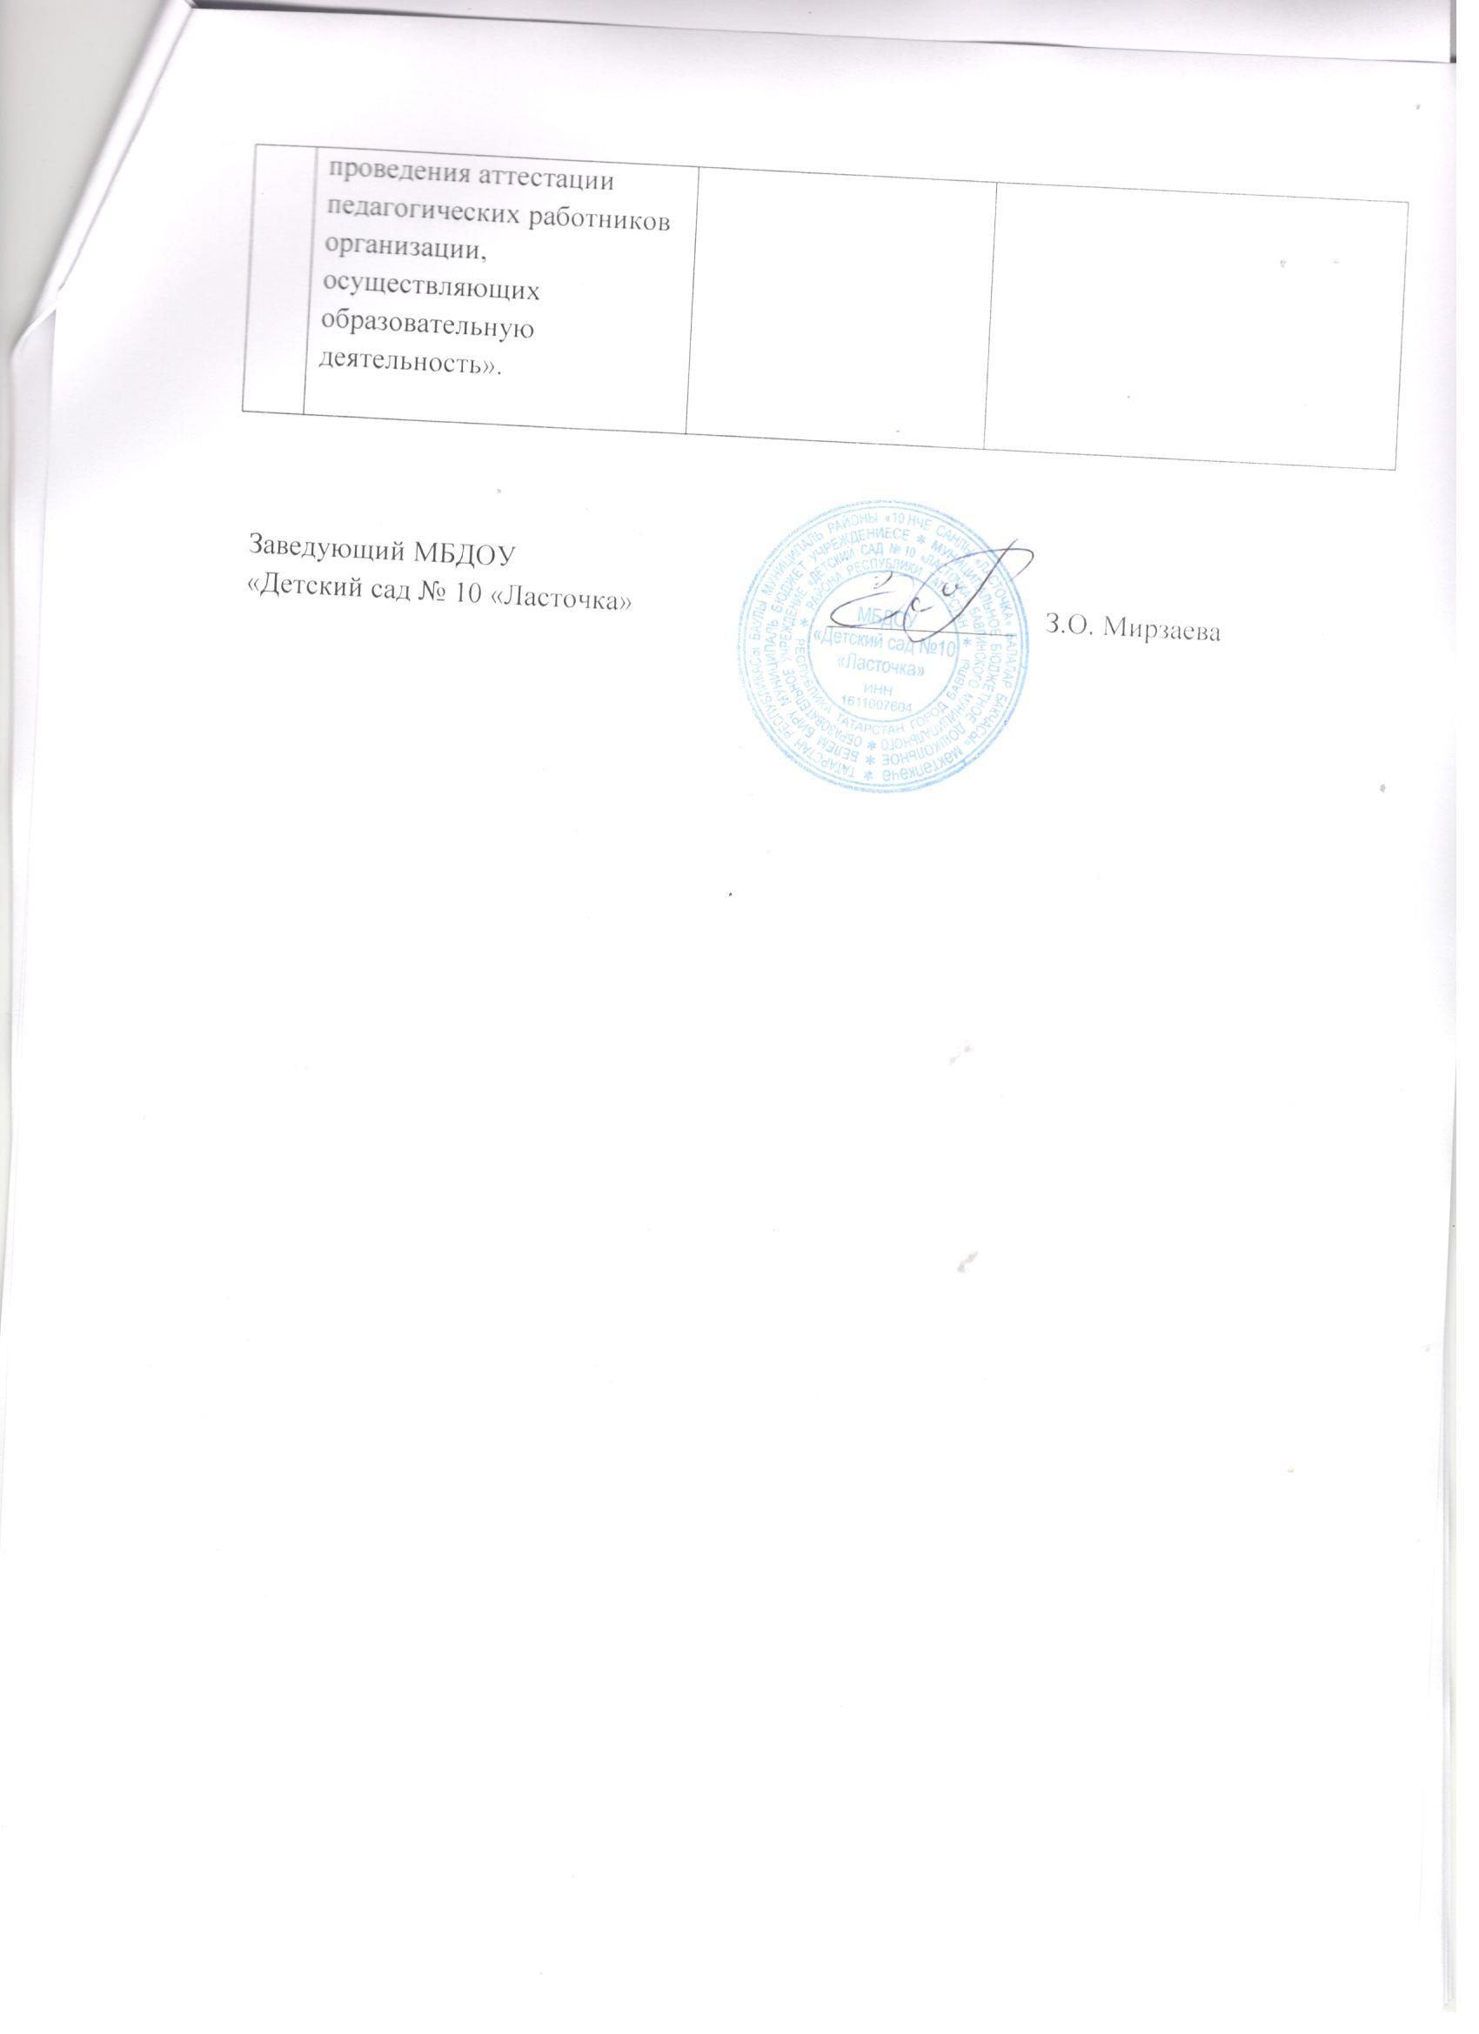 | Нарушение устранено. Воспитатель Гилязова З.Г. уволена по собственному желанию п. 3ст. 77 Трудового кодекса Российской Федерации Приказ от 05.06.2018г. № 106

Заведующий МБДОУ
«Детский сад № 10 «Ласточка» _____________ З.О. Мирзаева

